Domowe łóżko rehabilitacyjne

Instrukcja montażu

UWAGA!!! UWAGA!!! UWAGA!!! UWAGA!!!

ABY POPRAWNIE ZŁOŻYĆ ŁÓŻKO REHABILITACYJNE NALEŻY STEROWNIK GŁÓWNY DO KTÓREGO PODPIĘTE SĄ PRZEWODY PRZEŁOŻYĆ Z SIŁOWNIKA ZNAJDUJĄCEGO SIĘ POD STELAŻEM W GŁOWIE ŁÓŻKA NA SIŁOWNIK, KTÓRY ZNAJDUJE SIĘ POD STELAŻEM NA ŚRODKU ŁÓŻKA. W PRZECIWNYM WYPADKU PRZEWODY BĘDĄ ŹLE PODPIĘTE, CO SPOWODUJE BRAK MOŻLIWOŚCI ZŁOŻENIA ŁÓŻKA.

1. Instalacja

1.1 Instalacja łóżka
Montaż łóżka może wykonywać jedna osoba.

1.1.1 Lista podzespołów:

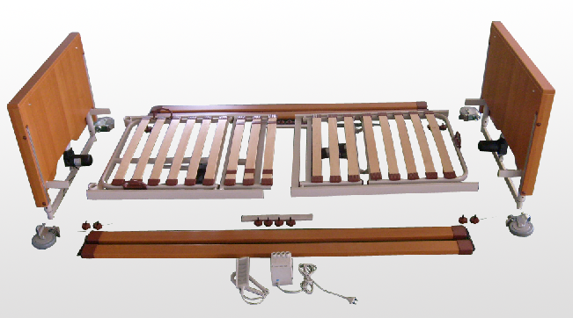

1
2
3
4
5
6
7
8
9
110

 | Kółka | Kółko o średnicy 125 mm z indywidualnym systemem blokowania. | 4
 | Deska przednia oraz podzespół podnośnika łóżka | Zmontowana deska przednia oraz wspornik podnośnika łóżka i podstawa z podniesionym silnikiem | 1
 | Deska tylna oraz podzespół podnośnika łóżka | Zmontowana deska tylna oraz wspornik podnośnika łóżka i podstawa z podniesionym silnikiem
 | Podzespół ramy części przedniej łóżka | Zmontowana deska na plecy oraz przednia rama łóżka, zawierająca silnik do obsługi pleców | 1
 | Podzespół tylnej ramy łóżka | Zmontowane deski, deska na goleń oraz tylna rama łóżka z silnikiem do obsługi nóg | 1
 | Poręcze boczne | Cztery, drewniane poręcze boczne z osłonami plastikowymi i sprężynami | 4

 | Poręcze boczne | Cztery, drewniane poręcze boczne z osłonami plastikowymi i sprężynami | 4
 | Rura łącząc o przekroju kwadratowym | odpowiada za rozkład mocy | 2
 | Śruby łączące | Z okrągłą osłoną | 16
 | Skrzynka sterownicza JIECANG |  | 1
 | Kontroler ręczny JIECANG |  | 1

1.1.2 Proces instalacji
（1）Montaż kół ：
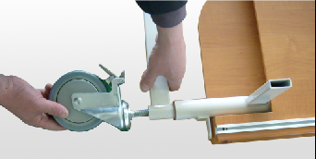
Nacisnąć hamulec kół i odwrócić podzespół podnośnika łóżka i połączyć je na podstawie łóżka zgodnie z ruchem wskazówek zegara do momentu, gdy uchwyt koła zablokuje się całkowicie. Następnie odwrócić cały podzespół i położyć płasko na podłodze.

（2）Montaż podzespołu deski przedniej i podzespołu ramy części przedniej
Umieścić “Podzespół podnośnika deski przedniej” na podłodze i przytrzymać “Podzespół ramy przedniej części łóżka” , aby włożyć go do dwóch rur o średnicy kwadratu podzespołu podnośnika łóżka. Następnie dokręcić śruby heksagonalne za pomocą odpowiedniego narzędzia.

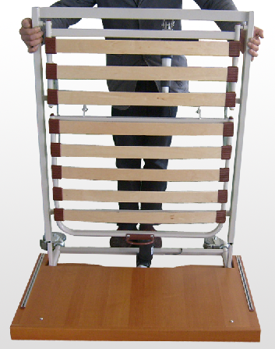

（3）Montaż rury łączącej
Podnieść podzespół tylnej ramy łóżka i włożyć rurę łączącą do rury ramy łóżka. Przykręcić za pomocą śrub.

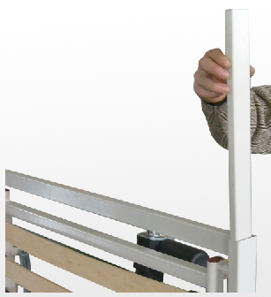Uwaga: nie zapomnieć o dokręceniu śrub.

（4）Montaż podzespołu podnośnika deski przedniej i podzespołu ramy przedniej części łóżka
Metoda montażu jest taka sama jak w przypadku punktu 2.

（5）Montaż skrzynki sterowniczej
Przytrzymać dolną część skrzynki sterowniczej i włożyć ją do otworu silnika obsługującego nogi w sposób pokazany na rysunku.

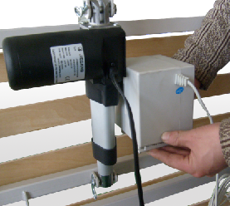

（6）W ten sposób zakończony został montaż ramy łóżka.
Przytrzymać poprzeczki ramy na nogi i ramy na plecy, włożyć dwie rury łączące do rury ramy na plecy i dokręcić śruby za pomocą odpowiednich narzędzi.
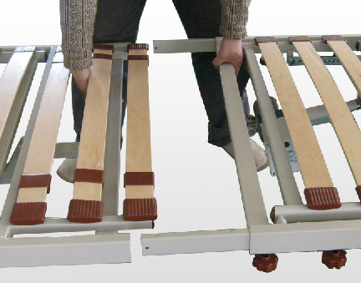

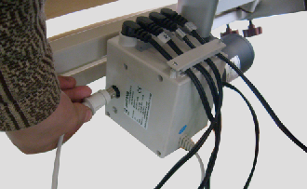
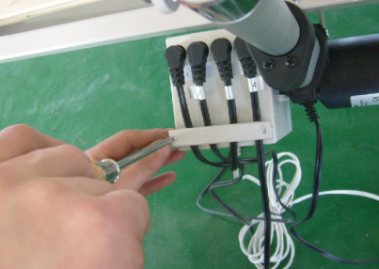
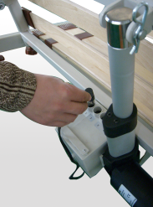
（7）Włożyć wszystkie przewody silnika do otworu skrzynki sterowniczej i połączyć je zgodnie z numeracją, następnie włożyć kontroler ręczny do otworu skrzynki sterowniczej.

（8）Montaż poręczy bocznych
Nacisnąć przycisk i włożyć czarny element plastikowy do aluminiowego otworu deski części przedniej/tylnej łóżka. Umieścić poręcz poczną w pozycji pionowej. W ostatniej czynności należy włożyć śrubę.

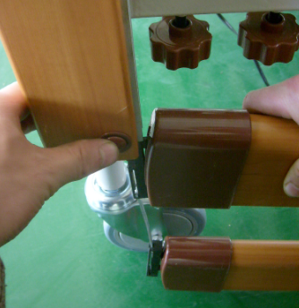
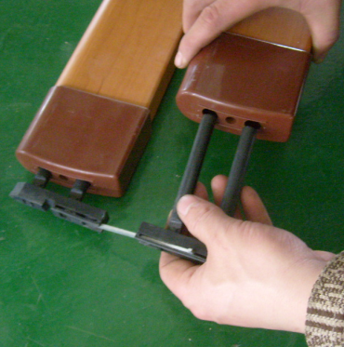
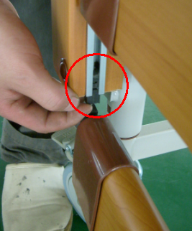

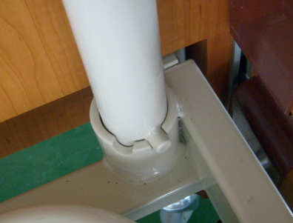
（9）Włożyć słupek trapezu. Proces montażu łóżka jest zakończony.

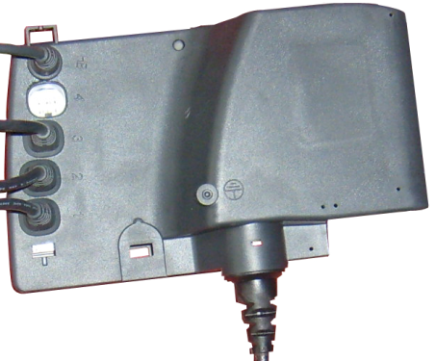
1.1.3 Silnik i kontroler ręczny
6
5
4
2
1
3

1- Gniazdo silnika obsługi pleców
2- Gniazdo silnika obsługi nóg
3- Gniazdo 1 silnika podnośnika
4- Gniazdo 2 silnika podnośnika
5- Gniazdo 1 kontrolera ręcznego
6- Gniazdo przewodu zasilającego

